保釈手続の業務記録①

業務 |  | 日付
ヒアリング |  | 令和 年 月 日
資料の取り寄せ | 家族に書類を郵送する。 | 令和 年 月 日
保釈請求 | 裁判所に保釈請求書を持っていく。 | 令和 年 月 日
保釈金の納付 | 現金を納付する、保釈支援協会を使う、全弁協を使う等して保釈金を納付する。 | 令和 年 月 日

１ 保釈金の用意の方法
家族から、お金をどうやって用意するのか、聞きます。
日本保釈支援協会等を利用する場合には、どのような所得の証明を用意で きるか、聞きます。

２ 現金でお金を用意して頂く場合、全弁協を利用する場合には、
保釈金返金先口座指示書をもらいます。
※ 保釈金を返還する口座を特定するため

３ 保釈支援協会を利用頂く場合
下記の身分証のコピーを用意してもらいます。
運転免許証、マイナンバーカード（写真つきのもの）
４ 全弁協を利用頂く場合
(１)下記の身分証のコピーを用意してもらいます。
（ア）住民票
(イ)最新の源泉徴収票，確定申告書控，課税証明書，年金額決定通知書，直近２か月分の給与明細，直近の年金支給を示す資料等。
(２)代納許可が必要であり、保釈請求書に全弁協を利用することを明記する。
送付書
日付 令和 年 月 日

〒５４３－０００１
大阪市天王寺区上本町８丁目２番１号―２０２
夕陽ケ丘法律事務所
ＴＥＬ 06‐6773‐9114 / ＦＡＸ 06‐6773‐9115【送信書類】
保釈手続きの説明 ３頁
返金口座指示書 １頁 ・・・①
身元引受書 ３通 ・・・②

保釈支援協会の申込書 １頁 ・・・③
保釈支援協会の契約書 １頁 ・・・④
全弁協の事前申込書 １頁 ・・・⑤
全弁協の契約申込書 ２頁 ・・・⑥

返信用封筒 １通
【お願い】
(１)①～⑥の書類について署名・押印後弊所に返送ください。
(２)運転免許証（裏面も含む）のコピー（※１）、住民票、所得の証明書（※２）（・・・⑦）を弊所に返送ください。
所得の証明書( )
身元引受人が現金を用意する場合には、③～⑥の書類は不要です。※１と※２の各種証明も不要です。
※１ 運転免許証をお持ちでない場合には、下記の身分証のコピーを用意ください。なお身分証は裏表を印刷する必要です。なお、外国籍の方の場合は必ず「特別永住者証明書」「在留カード」「外国人登録証明書」のいずれかを両面のコピーが必要です。
（１）マイナンバーカード（写真つきのもの）
（２）住民基本台帳カード（写真つきのもの）
（３）住民票の写し＋証明写真
（４）国民健康保険被保険者証＋証明写真
※２ 所得の証明とは、最新の源泉徴収票，確定申告書控，課税証明書，年金額決定通知書，直近２か月分の給与明細，直近の年金支給を示す資料のどれかでです。
保釈手続の説明

１ 保釈手続
(１)刑事手続
執行猶予なしの有罪判決が下った事件では、以下のように進行します。
記
逮捕 → 被疑者勾留 → 起訴 → 被告人勾留 → 裁判・判決 → 刑務所での収監

(２)保釈手続
起訴までに捜査を終えて、捜査機関は証拠を収集し終わらなければならないのが刑事訴訟法のルールとなっています。逆に言えば、起訴後には被告人を取り調べる必要性は認められません。したがって、起訴後から判決の言い渡しまでの間に限って、保釈金を裁判所に納めることで、拘置所等から身柄を解放される手続きを保釈手続といいます。

２ 保釈手続の流れ
(１)保釈手続の関係者
保釈手続には、身元引受人が必要であり、保釈金も必要となります。保釈手続は被告人が行う手続きというよりは、家族等が行う手続きというイメージです。
(２)保釈手続の流れ
弁護士が、「〇さんは逃げないので、保釈金を納める代わりに判決の言い渡しまで身柄解放してほしい。」と裁判所に請求します。
裁判所が「３００万円を納める代わりに〇さんの身柄を判決の言い渡しまで開放する。」との保釈決定を出します。
例えば、保釈金３００万円が用意できるのであれば、３００万円を納めて保釈手続きは終了です。
(３)日本保釈支援協会等
保釈金を用意できない場合には、保釈支援協会等から保釈金を借りることを検討します。
日本保釈支援協会等を利用するには手数料が必要です。理論的には、家族が消費者金融から保釈金を借りて、保釈金を準備するのと同じリスクがあります。つまり、被告人が逃亡した場合には、保釈金は没収され、日本保釈支援協会を利用した家族は、その返済する債務を負うことになります。また、日本保釈支援協会の利用には手数料が必要になります。
(４)保釈のタイミング
追起訴が予定されているときには、保釈請求できません。なぜなら、保釈手続きをしたとしとしても、余罪が起訴されて(追起訴)同罪で勾留請求された場合には、同罪での保釈手続きをしなければ身柄が解放されないからです。つまり、収めた保釈金が無駄になってしまいます。
(５)第一審判決の言い渡し
第一審では保釈されている被告人に対して実刑判決が下ると判決の言渡しの直後に収監されます。（控訴審でも同じです。）
なお、保釈金は、被告人が判決の言い渡し日に出頭すれば２週間～３週間で全額返還されます。

３ 保釈支援協会等の手数料
(１)日本保釈支援協会を利用したときの手数料は以下で調べてください。
なお、以下の２社は別々の会社となります。

日本保釈支援協会
https://www.hosyaku.gr.jp/system/

全弁協
http://www.zenbenkyo.or.jp/service/hosyakuhosyou.html

(２)必要な費用
保証金が３００万円であれば、日本保釈支援協会等は２５０万円だけ支払うので、５０万の自己負担金を用意してほしいと求めることもあります。
手数料１０万円＋自己負担金２０万円の合計３０万円ほどは用意が必要になるかもしれません。
自己負担金は被告人が判決の言い渡し日に出頭すれば２週間～３週間 で日本保釈支援協会等から返還されます。

必要書類と、振込先

１ 現金でお金を用意して頂く場合や全弁協を利用する場合
(１)お金を用意して頂いた人の名義で下記口座に送金して下さい。
(２)上記名義人名義の返済口座を指定する文書（保釈金返金先口座指示書）を用意下さい。
※ 保釈金は、そのお金を用意した方以外には返還できません。

(３)保釈金等は下記口座に振り込み下さい。振込額は 保釈金が決定後にお知らせします。振込手数料はご負担ください。

弁護士井上正人の預り金口座は下記のとおり

りそな銀行 上六支店
普通 ０３２２０４１
口座名義 弁護士 井上 正人 預り金
ベンゴシ イノウエ マサト アズカリキン

２ 保釈支援協会を利用頂く場合に必要な書類
下記の身分証のコピーを用意ください。裏表を印刷して下さい。なお、外国籍の方の場合は必ず「特別永住者証明書」「在留カード」「外国人登録証明書」のいずれかを両面のコピーが必要です。
(１)運転免許証
（２）マイナンバーカード（写真つきのもの）
（３）住民基本台帳カード（写真つきのもの）
（４）住民票の写し＋証明写真
（５）国民健康保険被保険者証＋証明写真

３ 全弁協を利用頂く場合に必要な書類
下記の書類を用意ください。
（１）住民票
（２）最新の源泉徴収票，確定申告書控，課税証明書，年金額決定通知書，直近２か月分の給与明細，直近の年金支給を示す資料等。

返金口座指示書

弁護士 井上正人 殿

１ 保釈金等の準備
私が保釈請求について、保釈金等を用意しました。

２ 保釈金の口座
保釈金の口座については、下記の口座に入金する方法で返金して下さい。

３ 振込手数料
私は返金等の手数料として、銀行振込手数料等を負担することに同意します。
記
【返金先の銀行口座】

銀行 支店

( 普通 ・ 当座 ) 口座番号

口座名義

令和 年 月 日

名前 印

注 振込先口座を確認するため、通帳のコピーも付けてください。

身 元 引 受 書

令和 年 月 日
大阪地方裁判所 御中

下記被告人に対する下記被告事件につき、今般、釈放された場合には、私が責任をもって被告人の身元を引き受け、裁判所への出頭を確保し、日常生活においても厳重に監督することを誓約し、ここに身元引受書を差し入れます。

被告人・被告事件
被告人

被告事件

住 所

氏 名 印
（被告人との関係 ）

電話番号
※ できれば、携帯電話を記入下さい。

身 元 引 受 書

令和 年 月 日
大阪地方裁判所 御中

下記被告人に対する下記被告事件につき、今般、釈放された場合には、私が責任をもって被告人の身元を引き受け、裁判所への出頭を確保し、日常生活においても厳重に監督することを誓約し、ここに身元引受書を差し入れます。

被告人・被告事件
被告人

被告事件

住 所

氏 名 印
（被告人との関係 ）

電話番号
※ できれば、携帯電話を記入下さい。

身 元 引 受 書

令和 年 月 日
大阪地方裁判所 御中

下記被告人に対する下記被告事件につき、今般、釈放された場合には、私が責任をもって被告人の身元を引き受け、裁判所への出頭を確保し、日常生活においても厳重に監督することを誓約し、ここに身元引受書を差し入れます。

被告人・被告事件
被告人

被告事件

住 所

氏 名 印
（被告人との関係 ）

電話番号
※ できれば、携帯電話を記入下さい。

第一審用、控訴審で別の書式を使う
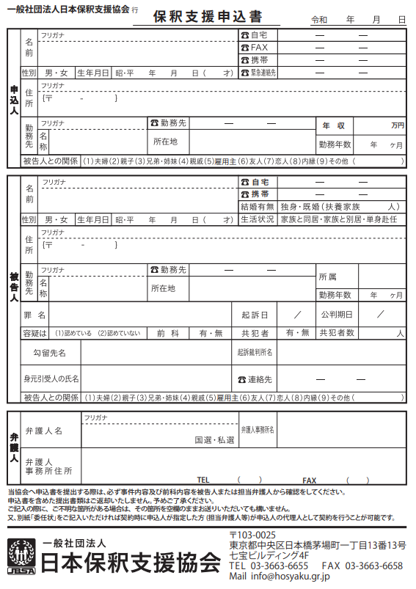

イノウエ マサト
井上 正人
夕陽ヶ丘法律事務所

〒５４３－０００１ 大阪市天王寺区上本町８丁目２番１号 ２０２号室
電話 ０６－６７７３－９１１４ FAX０６－６７７３―９１１５

大阪弁護士会
４３４４９
イノウエ マサト
井上 正人
ユウヒガオカホウリツジムショ
夕陽ヶ丘法律事務所

オオサカシテンオウジクウエホンマチ８－２－１ ２０２
〒543－0001 大阪市天王寺区上本町８丁目２番１号 ２０２号室

０６－６７７３－９１１５
０６－６７７３－９１１４
inoue@yuhigaoka-law.jp

夕陽ヶ丘法律事務所
イノウエ マサト
井上 正人

オオサカシテンノウジクウエホンマチ８－２－１ ２０２
〒５４３－０００１ 大阪市天王寺区上本町８丁目２番１号 ２０２号室

０６ ６７７３ ９１１５
０６ ６７７３ ９１１４
inoue@yuhigaoka-law.jp

記入忘れに注意
弁護士が記入する
記入忘れに注意

ご記入ください。

